关于举办中国专业人才库“幼儿园园长资质证”培训班的函件
尊敬的各位园长：

国务院关于加强职业培训促进就业的意见(国发[2010]36号)文件，是落实党中央、国务院提出的"科教兴国"战略方针的重要举措，也是我国人力资源开发的一项战略措施。为贯彻中共中央人才工作会议精神，实行幼儿园园长持证上岗，提高幼儿园园长的职业化素质和能力，增强幼儿园的核心竞争力。为此，经中国专业人才库管理中心授权：学尚思教育、中国幼教之声携手将在全国各省市开办“幼儿园园长资质证”、“幼儿讲师资质证”、“幼儿保育员资质证”、“家庭教育指导师资质证”等资质证书，承担幼教师资高管人才培养的任务，精心研发出“专业课程培训+案例式诊断”的全新体验式培训模式，保障培训理念与实践紧密联系，对合格者授予相应的专业人才证书。

现就认证事宜通知如下，欢迎幼儿园园长、骨干老师踊跃报名参加。
【培训目的】
依据《决定》中提出“把品德、知识、能力和业绩作为衡量人才的主要标准”的精神，以培养引领幼儿教育改革创新的优秀园长为目标，通过专业权威的认证体系对园长队伍进行客观公正的评价和认证，引导和促进园长的专业发展，着力提高骨干园长的办学治园能力和管理水平，建设一支高素质、专业化的园长队伍，促进幼儿教育事业的良好发展。
【主承办单位】
主办单位：中国专业人才库管理中心
承办单位：
技术支持：学尚思（北京）教育科技有限公司
【培训对象】
幼儿园园长、副园长及致力于幼教事业的人士。
【培训时间地点】
上课时间： 地点：
【师资团队】
王文湛 国家教育部原基础教育司司长 国家副总督学 清华大学教授
孙晓媞 国内知名教育家 幼教专家 资深幼儿园管理顾问
柳淑玲 国内知名教育家 资深幼儿园管理顾问 幼教专家
宋美林 国内资深知名幼教专家 学尚思教育高级讲师
王雅明 国内资深早幼教专家 园所精细化管理专家
兰 薇 国内知名教育家 民营幼儿园精细化管理高级讲师
张迎霞 国内知名教育家 传统文化启蒙教育专家 学尚思教育高级讲师
张春香 国内知名教育家 资深幼儿园管理顾问 北京师范大学学前教育管理研究生
王永军 国内知名教育家 教育心理学博士 国家注册高级家庭教育指导师
【课程体系】（详见当天日程安排表）
主 讲 时 间 |  | 主 讲 内 容
7月日 | 12:00-20:00 | 报到、入住、领取资料!
7月日 | 9:00-12:00 | 模块一《新形势下幼儿园运营管理与办学模式》
 | 13:00-16:00 | 模块二《人才选用育留》  模块三《幼儿园金牌团队建设》
 | 17:00-20:00 | 模块四《幼儿园可持续性发展管理-招生、保生、稳生及提费策略》
7月日 | 9:00-12:00 | 模块五《卓越园长的领导及沟通艺术》
 | 13:00-16:00 | 模块六《幼儿园家园共育管理系统》
 | 16:30-18:00 | 模块七《中国专业人才库园长资质证笔试考试》
带来疑问，带走方案！活动结束，愉快返程！
备注：课程安排仅为参考。以当天上课实际为准。如因专家时间原因顺序可在本时间段内相互调换或调换同等级别的专家为学员授课。
【证书颁发】
颁发中国专业人才库管理中心《幼儿园园长资质证》终身免费复训！

开班人数：报名人数5人起即可开班

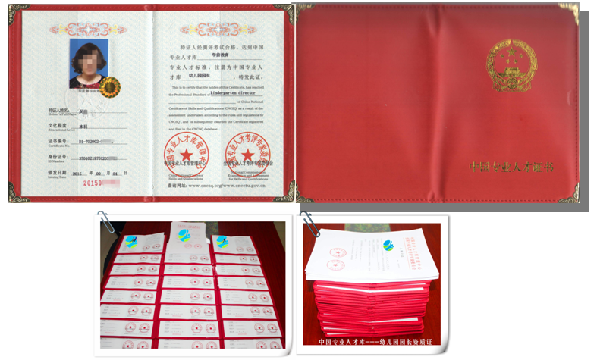
凡经培训并参加考试合格者由中国专业人才库管理中心统一颁发幼儿园园长资质证书(附人事公函，本函一式两份，一份由本人所在单位存入个人人事档案，一份本人持有。)，该证书是求职、任职的资格凭证，是用人单位招聘、录用的主要依据，也是境外就业、对外劳务合作人员办理技能水平公证的有效证件。认证特点：专业权威的认证体系、客观公正的评价标准、全面广泛的参与范围、公开透明的公示平台。官方网站（证书查询）：www.cncsq.org
【报考条件】
1、大专以上学历或中专学前教育专业； 2、2年以上工作经验；

【申报资料】（注：以下申报资料均需提供纸质版与电子版资料）

1、填写《中国专业人才库专业人才基本信息登记表》（纸质版登记表必须由学员本人签名填写）；详见附件

2、本人有效身份证件（中华人民共和国居民身份证、护照、军官证、士兵证）正反面复印、扫描件；

3、学历证明复印、扫描件（在校生提供学生证原件及复印件）；

4、本单位加盖公章的工作证明；详见附件

5、四张纸质版小二寸蓝底免冠照（同时提供同版电子版1张）；
照片要求近3个月内彩色小二寸证件照，蓝色背景，无边框；正面照，免冠，无头饰。勿着制式服装，常戴眼镜的应佩戴眼镜。——注：扫描版照片及其他底色照片均视无效
数码照片的格式、规格和像素要求：
数码照片的格式、规格和像素要求：
(1) JPEG格式（即扩展名为“jpg”或“jpeg” ）；
(2) 390×567像素(即宽390像素、高567像素的小二寸证件照规格)；
(3) 100KB以下，分辨率300dpi。
(4) 电子照片与纸质照片为同一底板。

【培训费用】
会务费：3280元/人《幼儿园园长资质证》学习
经培训并参加考试测评合格者由：
中国专业人才管理中心统一颁发《幼儿园园长资质证书》和国家人事公函。

注会务费包含：（含学习费、资料费、场地费、证书费）

【报名方式】请如实填写报名表传真或E-mail至组委会邮箱。
1.电话报名： 梁老师 18775313208
2.邮箱报名：
3.微信报名：加微信tongrenchina或扫描右侧二维码
4.网上报名：www.zghaojiaoyu.com
5.报名地址： 玉林市玉东新区富林双泉佳园南23号商铺人民东路东655号
（备注：本次班级因人数限制，为保证会场秩序和活动质量，请学员提前报名。）
【参会人员将会务费汇款至主办方指定帐号】
户名：梁日锋
银行账号：6231330500009755559
开户银行：广西农村信用社玉林市玉东支行
附：中国专业人才库管理中心人事公函
工作证明模板
中国专业人才库专业人才基本信息表

学尚思（北京）教育科技有限公司
二零一六年六月
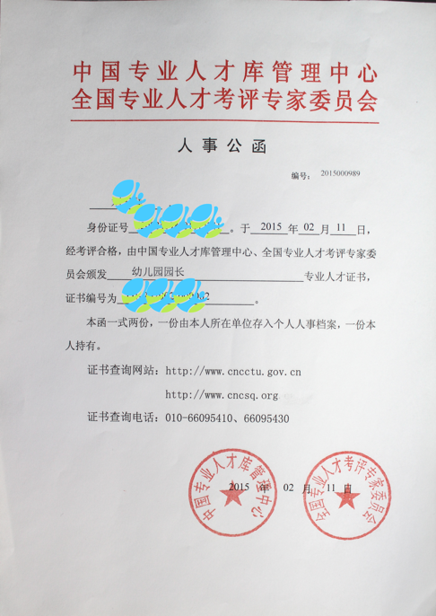

xxx幼儿园
地址: xxx 电话: xxx
在职证明

兹证明，xxx女士/先生
身份证字号:
出生年月日:
手机号码:
于xxxx年x月x日起任职xxx单位，担任xx一职，主管xx工作。
单位主管姓名:
特此证明

负责人签名:
年月日：

【表一】
申报项目名称及等级：
[ ]
编号/No.[ ]
填表日期/Date:
[ ]月/[ ]日/20[ ]年
申请结果/Result
□接受/Accept
□拒绝/Reject
中国专业人才库专业人才基本信息登记表
填表说明：

1．使用正楷字体，书写清晰；
2．本表[ ]部分为选填项；
3．本表[ ]部分为必填项；
4.此表为基本信息表，请工作人员将相关内容整理后录入【表二】。

1．基本信息(本部分内容请务必填写完整,否则有可能会影响到审核工作的正常进行)
小二寸蓝底免冠照 | 姓名/Name | [ ] | 性别/Sex |  | □女/F□男/M
 | 姓名全拼 | [ ] | 民族/Race |  | [ ]
 | 国籍/Nationality | [ ]
 | 身份证号/ID NO. | [ ]
出生日期/Birth | [ ] | 现居住地/Residence |  | [ ]
户口所在地/Household Residence | [ ]
2、联系信息(本部分内容请务必填写完整,否则有可能会影响到审核工作的正常进行)
手机/Mobile | [ ] | 电话/Tel | [ ]
E-mail | [ ] | QQ | [ ]
通讯地址/Add | [ ] | 邮编/Zip | [ ]
个人主页/Personal Homepage | [ ]
3.教育经历(本部分内容请务必填写完整,否则有可能会影响到审核工作的正常进行)
学历专业/Mainfeild(s) | [ ] | 毕业时间/Graduation time | [ ]
最终学历/End education | [ ] | 最终学历英文 | [ ]
第一学历毕业学校 | [ ]
最终学历毕业学校 | [ ]
4.证书信息(本部分内容请务必填写完整,否则有可能会影响到审核工作的正常进行)
颁发时间/Issue Date | 证书名称/Certificate Title | 证书英文名称 | 培训机构/Issue Unit | 专业项目/Profession Project | 等级/Level | 证书编号/Certificate Number
[ ]月/[ ]年 | [ ] | [ ] | [ ] | [ ] | [ ] | [ ]
[ ]月/[ ]年 | [ ] | [ ] | [ ] | [ ] | [ ] | [ ]
[ ]月/[ ]年 | [ ] | [ ] | [ ] | [ ] | [ ] | [ ]
[ ]月/[ ]年 | [ ] | [ ] | [ ] | [ ] | [ ] | [ ]
[ ]月/[ ]年 | [ ] | [ ] | [ ] | [ ] | [ ] | [ ]
5.工作经历（从最近的工作写起）
NO.1工作时间/Period |  | NO.1工作单位/Unit | [ ]
起/From[ ]月/[ ]年 | 止/To[ ]月/[ ]年 | 就职部门/Dept | [ ]
公司性质/Property |  | [ ]
公司规模/Scope |  | [ ]
职位/Title |  | [ ]
所从事专业/Profession |  | [ ]
所属行业/Industry |  | [ ]
NO.2工作时间/Period |  | NO.2工作单位/Unit | [ ]
起/From[ ]月/[ ]年 | 止/To[ ]月/[ ]年 | 就职部门/Dept | [ ]
公司性质/Property |  | [ ]
公司规模/Scope |  | [ ]
职位/Title |  | [ ]
所从事专业/Profession |  | [ ]
所属行业/Industry |  | [ ]
6.其他信息
兴趣爱好/Interests | [ ]
英语能力/English Skills | [ ]
计算机能力/Computer Skills | [ ]
教育、培训需求/Training Demand | [ ]
就业需求/Employment Demand | [ ]
其他专业/Other Profession | [ ]
备注/Others | [ ]

7.个人声明
我保证所填写内容真实、完整、正确。我明白提供虚假的信息将会导致我丧失申请资格。
I assure that the information provided by me on this form is true, complete and correct. I understand that any untrue information will lead to the withdrawal of my application.
我同意本人信息可在官方网站招聘栏目公开。□
I agree that my information can be put in the official website recruitment columns
我不同意本人信息在官方网站招聘栏目公开。□
I don’t agree that my information can be put in the official website recruitment columns

签名/Signature 日期/Date ＿＿年＿＿月＿＿日

- 以下由各培训中心填写/Filled by Agent
兹证明该申请人所提供的信息的真实性。如有不实，本单位将承担相应责任。
We certify that the information provided by the applicant is true. If not, our unit will bear corresponding responsibility.

负责人签名/Signature 培训中心公章/ Seal 日期/Date

＿＿年＿＿月＿＿日

管理中心公章/Seal
※备注/Others

